Приложение № 1 «Иллюстрация «Утро» в книге В. Бундина «Куда торопятся машины?»

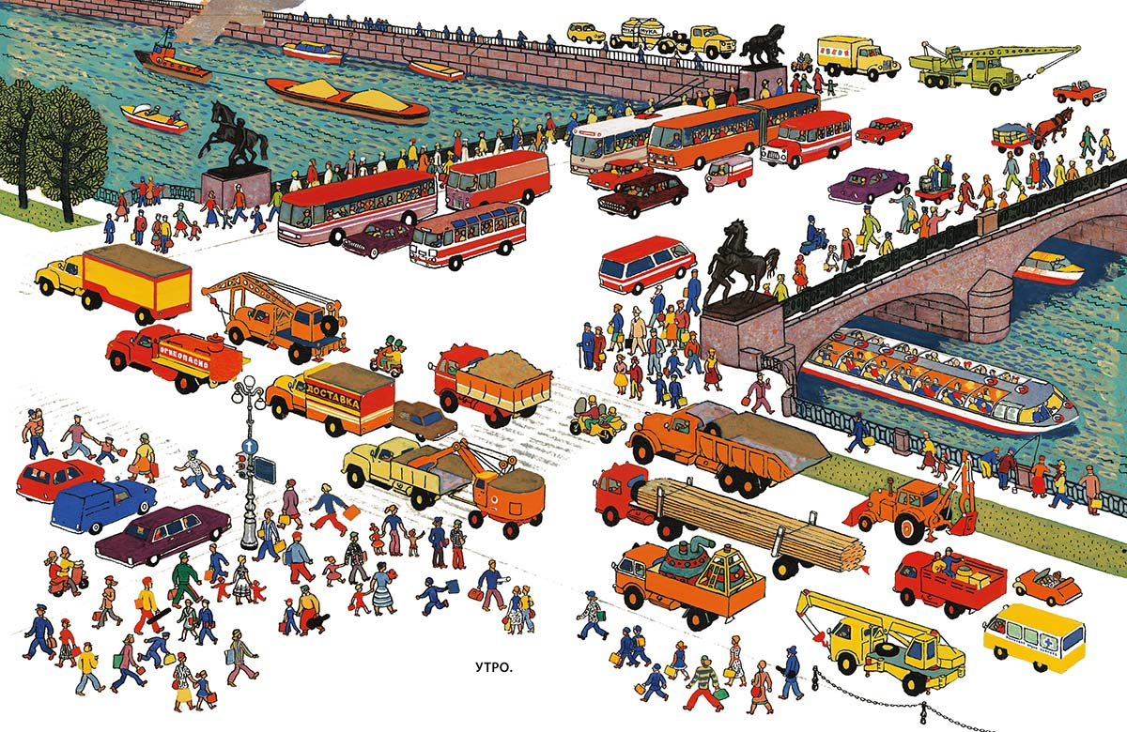
Приложение № 2 «Современная фотография Аничкова моста».

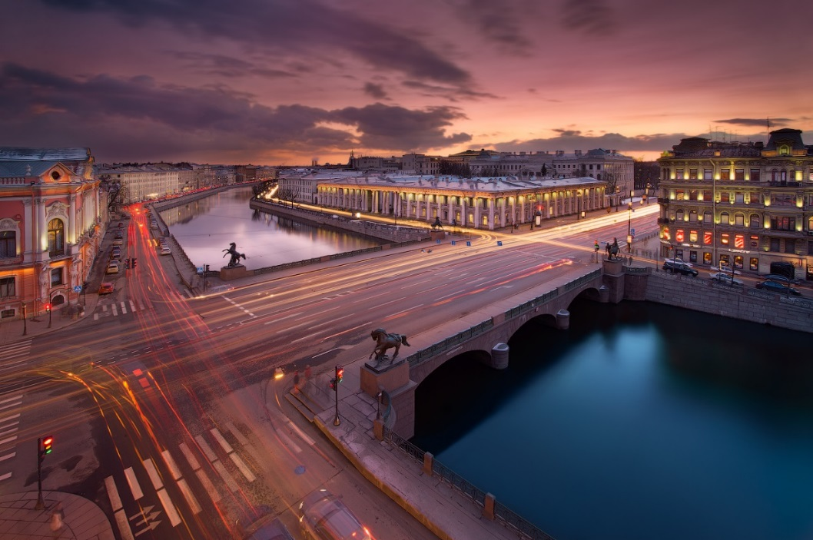

Приложение № 3 «Иллюстрация «В зимний день» в книге В. Бундина «Куда торопятся машины»
